Atitit layout art 布局的艺术

目录

1. SpringLayout 类 弹簧布局管理器 1

2. BoxLayout（ html默认布局） 1

# SpringLayout 类 弹簧布局管理器

由 SpringLayout 类实现的布局管理器称为弹簧布局管理器，利用该布局管理器管理组件，当改变窗体的大小时，能够在不改变组件间相对位置的前提下自动调整组件的大小，使组件依旧布满整个窗体，从而保证了窗体的整体效果

# BoxLayout（ html默认布局）

BoxLayout可以将组件由上至下或由左至右依次加入当前面板。

效果：

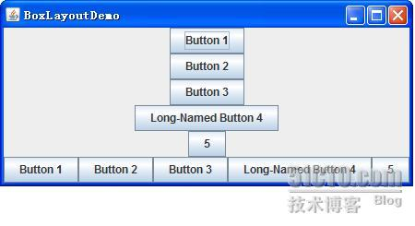.

Atitit.100% 多个子元素自适应布局属性

Atitit bootsAtitit bootstrap布局 栅格.docx

paip.自适应网页设计 跟 响应式 设计的区别跟原理and实践总结

atitit.GUI 布局管理总结 v3 t88.docx

atitit.软件开发GUI 布局管理优缺点总结java swing wpf web html c++ qt php asp.net winform

1. 布局的继承结构 1

1.1. Grid格式 2

1.2. 2

1.3. Box格式 2

1.4. 2

1.5. Spring弹簧模式 2

2. Absoluti 布局（常用） 2

3. Dock、Anchor布局//SpringLayout (常用) 2

4. Flow 布局（不常用） 3

5. BorderLayout （上下左右中布局 不常用） 3

6. BoxLayout（ html默认布局） 4

7. CardLayout （tab 布局） 4

8. GridLayout( 不常用) 5

9. GridBagLayout (不常用) 5

10. Fixed 定位（不常用） 5

11. GroupLayout(不推荐) 5

12. 别的布局 6

12.1. DefaultToolBarLayout 6

12.2. MetalRootLayout 6

12.3. JBuilder自带的VerticalFlowLayout 6

12.4. OverlayLayout 6

12.5. RootLayout 6

13. Java的三大的布局:border,flow,grid 7

14. 参考 7